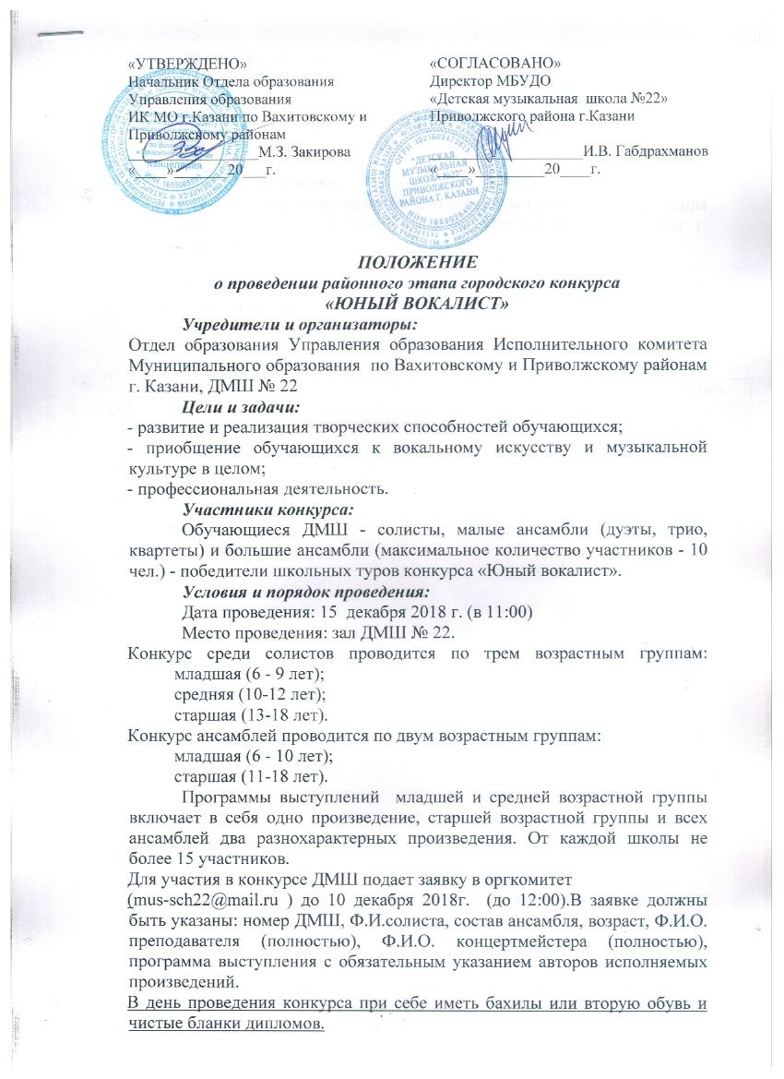

Критерии оценки:
- вокальное развитие;
- виды ансамбля;
- исполнительские навыки;
- сценическая культура.

Подведение итогов:
Участники конкурса награждаются дипломами и грамотами Управления образования Исполнительного комитета Муниципального образования г. Казани по Вахитовскому и Приволжскому районам

Жюри конкурса:
В состав жюри входят директора ДМШ и ДШИ (Приложение № 1)
Адрес оргкомитета:
Ул. Дубравная 45, ДМШ № 22. Тел.: 261-30-39
Образец заявки
№ п/п | ФИ конкурсанта  программа | ФИО руководителя и концертмейстера
 | ФИ, возраст (сокращенное наименование организации)  - Программа:  - (1 для младшей и средней возрастной группы, два для старшей возрастной группы) | Руководитель: ФИО (полностью)  Концертмейстер: ФИО (полностью)

Приложение № 1

В состав жюри районного этапа городского конкурса «Юный вокалист» входят:
Директор ДМШ № 8 – Карманова Гульфия Галеевна
И.О. Директора ДМШ № 14 – Веселова Наталья Николаевна
Директор ДШИ - Сулейманова Резеда Инглисовна
Директор ДМШ № 20 – Галлямова Мария Александровна
Директор ДМШ № 22 – Габдрахманов Ильгиз Вакифович

